

# РУКОВОДСТВО ПО ЭКСПЛУАТАЦИИ (ПАСПОРТ ИЗДЕЛИЯ)

**Насос дренажный DEKO**

**DWP-600P PLUS, DWP-950P PLUS**

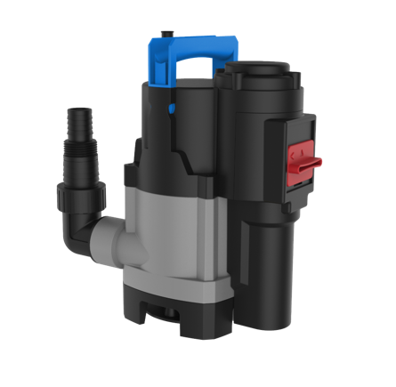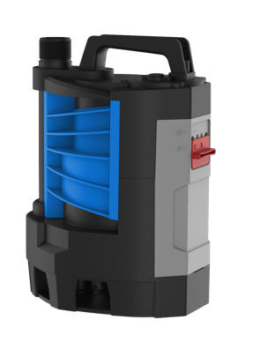

**СОДЕРЖАНИЕ**

1. ВВЕДЕНИЕ
2. ТЕХНИЧЕСКИЕ ХАРАКТЕРИСТИКИ И КОМПЛЕКТАЦИЯ
3. НАЗНАЧЕНИЕ УСТРОЙСТВА
4. ОБЩИЙ ВИД УСТРОЙСТВА
5. ОБЩИЕ УКАЗАНИЯ ПО ТЕХНИКЕ БЕЗОПАСНОСТИ
6. ОПИСАНИЕ УСТАНОВКИ И ЭКСПЛУАТАЦИИ
7. СРОК СЛУЖБЫ И УТИЛИЗАЦИЯ
8. УСТРАНЕНИЕ НЕИСПРАВНОСТЕЙ
9. ГАРАНТИЙНЫЕ ОБЯЗАТЕЛЬСТВА

# ВВЕДЕНИЕ

Настоящее руководство по эксплуатации предназначено для изучения инструмента – насоса дренажного (далее – устройство), и правильной его эксплуатации. В данном руководстве по эксплуатации содержится информация, способствующая длительному и безопасному использованию устройства.

Производитель оставляет за собой право без дополнительного уведомления вносить в руководство по эксплуатации изменения, связанные с улучшением устройства.

Внесённые изменения будут опубликованы в новой редакции руководства по эксплуатации.

Перед началом работы с устройством необходимо внимательно прочитать настоящее руководство по эксплуатации.

Начав работу с насосом, покупатель подтверждает, что ознакомился с настоящим руководством по эксплуатации инструмента и берет ответственность за последствия нарушения положений настоящего руководства: правил техники безопасности, эксплуатации, хранения и утилизации устройства.

# ТЕХНИЧЕСКИЕ ХАРАКТЕРИСТИКИ

|  |  |  |
| --- | --- | --- |
| Модель | **DWP-600P PLUS** | **DWP-950P PLUS** |
| Тип | Дренажный для грязной воды | |
| Режим работы | Ручной, автоматический | |
| Напряжение, В | 220 | |
| Частота, Гц | 50 | |
| Мощность, Вт | 600 | 950 |
| Производительность, л/мин | 157 | 241 |
| Макс. высота подъема, м | 7 | 10 |
| Макс. глубина погружения, м | 7 | 8 |
| Макс. диаметр пропускаемых частиц, мм | 25 | 35 |
| Макс. температура жидкости, °С | 35 | |
| Остаточный уровень воды, мм | 25 | 40 |
| Класс защиты | IPХ8 | |
| Материал корпуса | пластик | |
| Длина кабеля, м | 10 | |

**КОМПЛЕКТАЦИЯ**

|  |  |
| --- | --- |
| **DWP-600P PLUS** | 1шт насос, 1шт руководство по эксплуатации |
| **DWP-950P PLUS** | 1шт насос, 1шт руководство по эксплуатации |

## НАЗНАЧЕНИЕ УСТРОЙСТВА

Дренажный насос предназначен для откачки воды из рек и водоемов (при этом допускается средний уровень загрязненности воды). Также дренажный насосы используются для орошения, подачи воды с глубины.

**ВНИМАНИЕ!** Дренажный насос не может использоваться на открытом воздухе при температуре окружающей среды ниже +1°С. Запрещается перекачивание горячей (выше +35°С) воды.

***Не рекомендуется*** перекачивать воду, содержащую абразивные вещества, крупные камни, волокна, металлические и прочие твердые предметы, так как это приводит повышенному износу рабочих органов, также возможно заклинивание.

***Не допускается*** эксплуатация насоса в водоемах при нахождении в них людей или животных.

***Категорически запрещается*** перекачивание вязких, горючих и химически активных жидкостей.

***Не допускается*** работа дренажного насоса «всухую» (без воды).

# ОБЩИЙ ВИД УСТРОЙСТВА*

**ВНИМАНИЕ**! В связи с продолжением работы по усовершенствованию устройства изготовитель оставляет за собой право вносить в его конструкцию незначительные изменения, не отраженные в настоящем руководстве и не влияющие на эффективную и безопасную работу изделия.

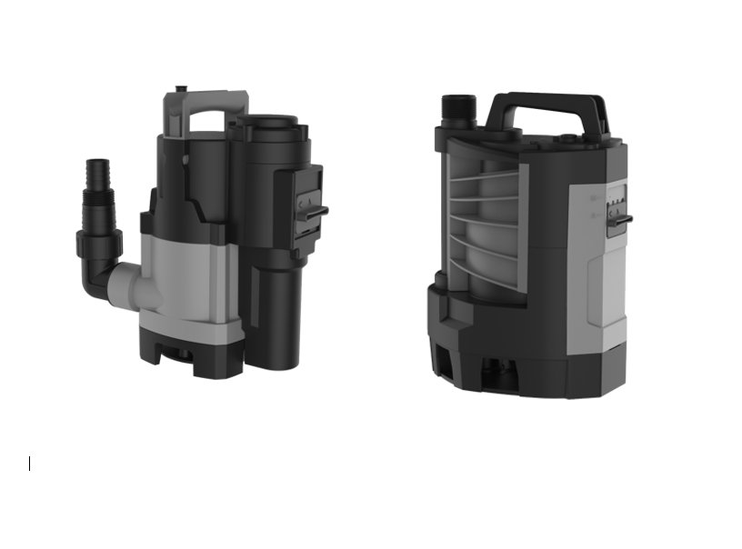

5

5

4

4

3

3

2

2

1

1

|  |  |  |  |
| --- | --- | --- | --- |
| 1 | Выпускной патрубок для воды | 4 | Корпус двигателя |
| 2 | Рукоятка | 5 | Впускной патрубок для воды |
| 3 | Переключатель ручного/автоматического режима работы |  |  |

*\*может незначительно отличаться от рисунка*

# ОБЩИЕ УКАЗАНИЯ ПО ТЕХНИКЕ БЕЗОПАСНОСТИ

**ВНИМАНИЕ!** Перед монтажом и вводом устройства в эксплуатацию внимательно изучите данную инструкцию по эксплуатации.

### Надежность работы устройства гарантируется только в случае соблюдения положений настоящей инструкции по эксплуатации.

* Не допускается превышение максимальных значений, указанных в инструкции по эксплуатации.
* При первом пуске насоса необходимо обеспечить его заполнение водой.
* Не допускается работа устройства без расхода воды («в тупик»/ «всухую»).
* Для исключения выхода насоса из строя по причине работы без воды рекомендуется установить дополнительное защитное устройство или использовать насос-автомат с контролем потока.
* Во избежание замерзания (при t ниже +1℃) необходимо полностью слить воду из насоса. Исключается установка насоса в помещениях, где он может быть подвержен затоплению.
* Перед проведением любых работ необходимо отключить насос от электросети;
* Разборка и ремонт станции должны осуществляться только специалистами сервисной службы.
* Насос не предназначен для использования лицами (включая детей) с пониженными физическими, сенсорными или умственными способностями или при отсутствии у них жизненного опыта или знаний, если они не находятся под присмотром или не проинструктированы о правилах пользования насосом лицом, ответственным за их безопасность.

**ВНИМАНИЕ!** При повреждении электрокабеля его замену во избежание опасности поражения электрическим током должны производить изготовитель, сервисная служба или подобный квалифицированный персонал. Данные требования распространяются и на случай проведения работ по изменению длины электрокабеля.

### ОПИСАНИЕ УСТАНОВКИ И ЭКСПЛУАТАЦИИ

### Подключение к электросети

* Электромонтажные работы, установку розетки, предохранителей, их подключение к питающей электросети и заземление должен выполнять электрик в строгом соответствии с "Правилами технической эксплуатации электроустановок потребителей" и "Правилами техники безопасности при эксплуатации электроустановок потребителей" (ПТЭ и ПТБ).
* Перед началом работ всегда проверяйте, не поврежден ли сетевой кабель. Не используйте насос, если поврежден кабель сетевого питания или штекер, если на насосе есть видимые поломки или повреждения. Все поломки или повреждения должны быть устранены отделом сервисного обслуживания или другим квалифицированным лицом.
* Напряжение сети должно совпадать с параметрами, указанными на заводской табличке устройства. Все монтажные работы по подключению выполнять только при отключенной от электросети насосной станции.
* Насос допускается подключать непосредственно в розетку от распределительного щитка. Розетка должна иметь заземляющий контакт. Электромонтажные работы проводить кабелем с сечением токопроводящих медных жил не менее 3 х 1,5 мм2.

### Установка

### Насос устанавливается следующим образом:

### В стационарном положении с неподвижным трубопроводом

### или

### В стационарном положении с гибким трубопроводом

### Обратите внимание! Нельзя устанавливать насос, подвешивая его без опоры со стороны впускного патрубка или кабеля питания. Погружной насос должен подвешиваться за специально предусмотренную ручку или размещаться на дне скважины или колодца.

### Примечание! Шахта насоса должна иметь минимальные размеры 40х40х50 см, чтобы поплавковый выключатель мог двигаться свободно.

**Схема подключения**

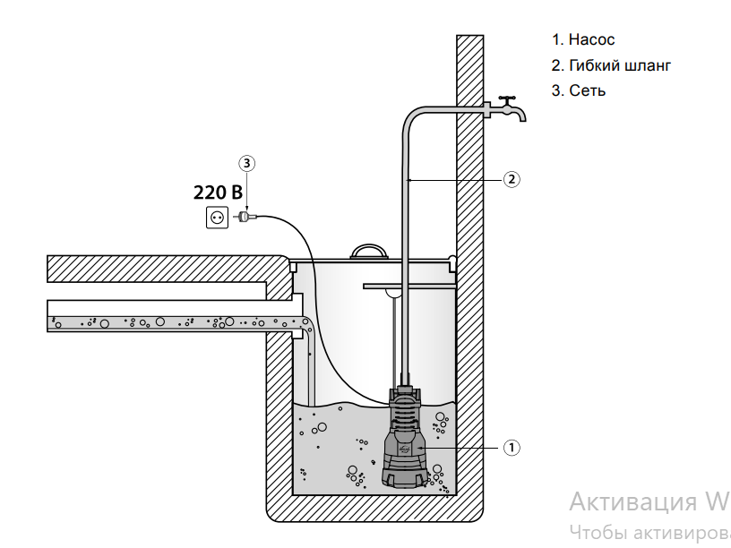

### Регулировка давления

* При неправильной регулировке насос не будет включаться или будет работать, не отключаясь. Поэтому, без острой необходимости, не стоит менять заводские настройки реле давления. Случай “неправильной работы” насоса вследствие самостоятельной неправильной регулировки реле давления не является гарантийным! А также устройство снимается с гарантии, если составные части насоса вышли из строя, вследствие неправильной самостоятельной регулировки давления.

# ВНИМАНИЕ!

При регулировке реле давления, верхнее значение рабочего давления системы не должно превышать 95% от максимально возможного давления на выходе насоса, указанного в технических характеристиках. Иначе насос будет работать непрерывно, что может привести к скорому выходу его из строя.

## Техническое обслуживание

*Прежде чем проводить какие-либо работы с устройством, отключите вилку от розетки электросети.*

Чтобы гарантировать наивысшую надежность и безопасность работы насоса при наименьших затратах рекомендуется выполнять следующие:

* Проводить еженедельный внешний осмотр насоса для выявления возможных причин утечки через уплотнение насоса.
* Не реже одного раза в месяц проверять давление воздуха в реле.

Кроме соблюдения правил личной безопасности и гигиены труда необходимо учитывать, что выполнение этой работы должно поручаться специально обученному персоналу. Далее, должны выполняться все нормы и правила по технике безопасности, санитарии и экологии.

Следует предупредить персонал о возможности травматизма, связанной с острыми кромками и т.п. деталями, доступ к которым открывается в процессе демонтажа оборудования.

### Ремонт

Если кабель питания поврежден, то во избежание поражения электрическим током его должен заменить изготовитель, его технический представитель или другой квалифицированный специалист.

## Транспортирование

1. Транспортирование оборудования должно производиться только в закрытых транспортных средствах (крытых автомашинах, железнодорожных вагонах, контейнерах). Оборудование должно быть уложено в транспортировочную тару.
2. Оборудование поставляется в упаковке, чтобы предотвратить его повреждение при транспортировке. Эта упаковка является сырьем и поэтому может быть использована повторно или возвращена в систему переработки сырья.

# СРОК СЛУЖБЫ И УТИЛИЗАЦИЯ

При соблюдении требований, указанных в настоящем руководстве по эксплуатации и в гарантийном талоне, срок службы товара составляет 3 года.

По окончании срока службы возможно использование инструмента по назначению, если его состояние отвечает требованиям безопасности и инструмент не утратил свои функциональные свойства.

Не выбрасывайте инструмент, а также комплектующие и составные детали в бытовые отходы! Отслуживший свой срок инструмент должен утилизироваться в соответствии с Вашими региональными нормативными актами по утилизации.

За подробной информацией о пунктах по сбору электроинструментов обращайтесь в свой административный округ, в местную службу по переработке отходов или в магазин, в котором был куплен инструмент.

**УСТРАНЕНИЕ НЕИСПРАВНОСТЕЙ**

**Возможные неисправности**

|  |  |
| --- | --- |
| Неисправность | Вероятная причина |
| Одновременное сгорание якоря и статора | Работа с перегрузкой электродвигателя. |
| Сгорание якоря с оплавлением изоляционных втулок. |
| Сгорание статора с одновременным оплавлением изоляционных втулок якоря. |
| Коррозия деталей изделия. | Небрежное обращение с устройством при работе и хранении. |
| Механическое повреждение корпуса, узлов, деталей |
| Сильное загрязнение устройства как внешнее, так и внутреннее |

**Возможные неисправности и методы их устранения**

|  |  |  |
| --- | --- | --- |
| **Неисправность** | **Вероятная причина** | **Действия по устранению** |
| Насос не качает воду, электрический двигатель не работает | Отсутствует напряжение в сети питания | Проверить наличие напряжения в электрической сети и/или надежность установки вилки в розетке |
| Вилка не вставлена в розетку |
| Крыльчатку насоса заклинило | Освободить крыльчатку от посторонних предметов |
| Поврежден электрический двигатель | Обратитесь в специализированный сервисный центр для ремонта |
| Насос не качает воду, но электрический двигатель работает. | Засорилось входное отверстие  насоса | Очистить входное отверстие насоса |
| Насос дает ограниченное количество воды | Засорилось входное отверстие  насоса | Очистить входное отверстие насоса |
| Засорение трубопровода | Устранить причины засорения |
| Чрезмерный износ крыльчатки | Обратитесь в специализированный сервисный центр для ремонта |
| Насос работает со сбоями | Засорение крупными твердыми частицами вращения крыльчатки | Извлечь инородные предметы |
| Слишком высокая температура жидкости | Температура перекачиваемой жидкости не должна превышать 35°С |
| Несоответствующее значение напряжение сети | Напряжение сети должно соответствовать указанному в руководстве по эксплуатации |
| Электрический двигатель поврежден | Обратитесь в специализированный сервисный центр для ремонта |

# ГАРАНТИЙНЫЕ ОБЯЗАТЕЛЬСТВА

Гарантийный срок эксплуатации изделия составляет 12 месяцев со дня продажи розничной сетью (магазином). Если изделие эксплуатировалось в коммерческих целях (профессионально), срок гарантии составляет 1 месяц со дня продажи.

Гарантийный ремонт осуществляется при соблюдении следующих условий:

1. Наличие кассового чека.
2. Предоставление неисправного изделия в комплекте в чистом виде.

Гарантийное обслуживание не предоставляется:

1. На изделие, у которого неразборчив или изменен серийный номер (при наличии;
2. На последствия самостоятельного ремонта, разборки, чистки и смазки изделия в гарантийный период (не требуемые по инструкции эксплуатации), о чем свидетельствуют, например, заломы на шлицевых частях крепежа корпусных деталей;
3. На неисправности, возникшие в результате несообщения о первоначальной неисправности;
4. На изделие, который эксплуатировалось с нарушениями инструкции по эксплуатации или не по назначению;
5. На повреждения, дефекты, вызванные внешними механическими воздействиями, воздействием агрессивных средств и высоких температур или иных внешних факторов, таких как дождь, снег, повышенная влажность и др.;
6. На неисправности, вызванные попаданием в изделие инородных тел, небрежным или плохим уходом, повлекшими за собой выход из строя инструмента;
7. На неисправности, возникшие вследствие перегрузки, повлекшие за собой выход из строя двигателя или других узлов и деталей, а также вследствие несоответствия параметров электросети номинальному напряжению;
8. На неисправности, вызванные использованием неоригинальных запасных частей и принадлежностей;
9. На недостатки изделий, возникшие вследствие эксплуатации с не устраненными иными недостатками;
10. На недостатки изделий, возникшие вследствие технического обслуживания и внесения конструктивных изменений лицами, организациями, не являющимися авторизованными сервисными центрами;
11. На естественный износ изделия и комплектующих в результате интенсивного использования;
12. На такие виды работ, как регулировка, чистка, смазка, замена расходных материалов, а также периодическое обслуживание и прочий уход за изделием, оговоренным в Руководстве (Инструкции по эксплуатации);
13. Предметом гарантии не является неполная комплектация изделия, которая могла быть обнаружена при продаже изделия;

*Гарантия не распространяется комплектующие и составные детали, являющиеся расходными и быстроизнашивающимися, к которым относятся:*

- оснастка (сменные принадлежности), входящие в комплектацию или устанавливаемые пользователем, и прочая сменная оснастка;

Перечень сервисных центров Вы можете посмотреть на сайте: <https://z3k.ru/service/>

Перейти по ссылке можно, отсканировав QR код:

**Экспортер/Изготовитель:** NINGBO GI POWER IMPORT & EXPORT CO., LTD./НИНБО ДЖИАЙ ПАУЭР ИМПОРТ ЭНД ЭКСПОРТ КО., ЛТД.

**Адрес экспортера/изготовителя:** CBD of Yinzhou District, Ningbo City, Zhejiang Province, P.R. China/СИБИДИ ОФ ИНЬЧЖОУ ДИСТРИКТ, НИНБО,ЧЖЭЦЗЯН, КИТАЙ

**Импортер/Организация, уполномоченная принимать претензии:** ООО «ДЕКО ЕВРОПА»

**Адрес импортера:** 107078, Москва г, Новорязанская ул, дом 18 Тел.+7(905)518-81-22

E-mail: [info@z3k.ru](mailto:info@z3k.ru)

**Сделано в Китае**

**Дата производства указана на индивидуальной упаковке. Продукция сертифицирована и соответствует требованиям:**

ТР ТС 010/2011 «О безопасности машин и оборудования»;

ТР ТС 020/2011 «Электромагнитная совместимость технических средств»;

ТР ТС 037/2016 «Об ограничении применения опасных веществ в изделиях электротехники и радиоэлектроники».



